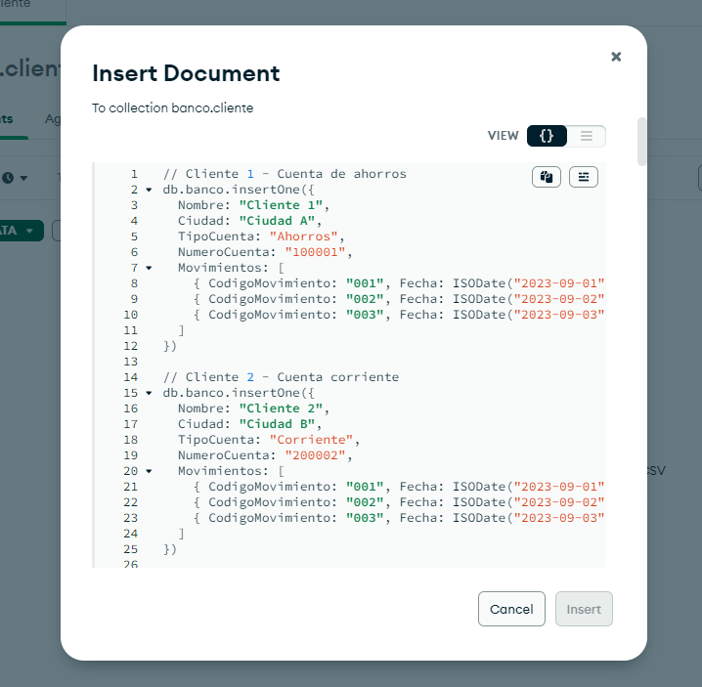

Inserts:

(20 en total)

Buscar todos los clientes que tengan una cuenta de tipo de ahorros

Buscar todos los clientes que tengan una cuenta de tipo de corriente.

Buscar los clientes que han realizado un monto superior a 5000

